Системный анализ / Практическая работа 5 / Вопросы
Вопросы
- Закон системности;
- Следствие: принцип единства анализа и синтеза;
- Закон полиморфизации: полиморфизм и изоморфизм систем;
- Гомогенные и гетерогенные системы;
- Следствие: закон необходимого разнообразия Эшби;
- Основные этапы жизненного цикла существования систем и их особенности;
- Принцип адекватности (пример);
- Принцип контролируемости (рисунок);
- Принцип управляемости (рисунок).
Ответы
- Закон системности
Закон системности (закон иерархического строения мира) – любая система является:
- с одной стороны: системой среди себе подобных, то есть состоит из множества частей (подсистем, элементов), взаимосвязанных друг с другом;
- с другой стороны: подсистемой другой более сложной системы.
Роль закона системности для системного аналитика:
- позволяет сформировать «взгляд вниз» и дать ответ на вопрос: «какова структура системы?», определить причину возникновения проблемы (её носителя);
- данный закон позволяет сформировать «взгляд вверх» и ответить на системный вопрос: «для кого нужна рассматриваемая система: в рамках какой надсистемы будет востребована рассматриваемая (кто пользователь системы)?»
Дополнение:
- подсистема – часть системы, которая в свою очередь тоже состоит из более мелких частей;
- надсистема (суперсистема, метасистема) – система более высокого уровня, частью которой является рассматриваемая система.

- Следствие: принцип единства анализа и синтеза
Принцип единства анализа и синтеза – следствие из принципов декомпозиции и композиции; следствия:
- Каждая система стремится настроиться на наиболее эффективный режим функционирования в результате постоянного изменения своей структуры и функций, которые реализуются в цикле: анализ => синтез => анализ => синтез => …;
- Существует бесконечная цикличность в природе процессов анализа и синтеза.
Дополнение:
- принцип декомпозиции: заключается в возможности расчленения исходной системы по тому или иному признаку на отдельные взаимосвязанные части (подсистемы, элементы) и в формировании для них собственных целей и функций исходя из условия обеспечения достижения глобальной цели системы (механизм эмерджентности);
- принцип композиции (интеграции): заключается в возможности объединения по определенным правилам и различными способами множества исходных элементов (модулей, агрегатов, комплексов, подсистем) с помощью множества связей в единую систему и в выявлении общесистемных свойств и функций вновь образованной системы.

- Закон полиморфизации: полиморфизм и изоморфизм систем
Закон полиморфизации: любая система (объект) одновременно принадлежит к различным множествам полиморфических модификаций. Дополнение:
- полиморфизм (многообразие форм) – это множество систем, различающихся либо по составу элементов, либо по отношению (связям) между ними.
- множество полиморфических модификаций – множество объектов, различающихся друг от друга по многим признакам, но имеющих сходство по единственному выделенному [признаку], иными словами, множество – это классы. Упрощенная формулировка: любая система одновременно принадлежит к нескольким классам систем, выделенных в различных системах классификации.
Согласно закону можно сформировать «взгляд по горизонтали» (это анализ систем того же уровня иерархии, что и исследуемая проблемосодержащая система (ПСС), с которыми она [ПСС] взаимодействует: либо сотрудничает, либо конкурирует). Выводы:
- при разработке системы необходимо провести анализ (обзор) систем, решающих такую же задачу, но с помощью других методов;
- проведение классификации позволяет определить место своей системы и сформулировать новизну (место может быть незаполненным).

- Гомогенные и гетерогенные системы
Выделяют (отсутствует в теории):
- гомогенные – состоят из достаточно однородных элементов;
- гетерогенные – состоят из существенно различных элементов.

- Следствие: закон необходимого разнообразия Эшби
Принцип Эшби: разнообразие управляющей системы должно быть не меньше разнообразия объекта управления. Дополнение: сложному динамическому объекту управления должна соответствовать управляющая система, имеющая не меньший уровень (степень) сложности, чем объект. Отсюда следует, что простой системой (например, с двумя степенями свободы у автопилота) нельзя в принципе управлять сложным объектом (например, летательным аппаратом с шестью степенями свободы).

- Основные этапы жизненного цикла существования систем и их особенности
Этапы жизненного цикла (отсутствует в теории):
- Замысел: рождение идеи, определение целей создания системы, анализ потребностей пользователей и ограничений (бюджет, сроки, ресурсы). На этом этапе формулируется ТЗ или концепция;
- Разработка: создание архитектуры системы, чертежей, схем, программного кода или организационной структуры. Этап делится на эскизное, техническое и рабочее проектирование, подбор технологий и компонентов;
- Производство: непосредственное изготовление физических элементов системы, написание и компиляция ПО, закупка оборудования, его монтаж, настройка и интеграция всех частей в единое целое;
- Применение: использование системы по прямому назначению для решения прикладных задач. Это самый длительный этап жизненного цикла, в ходе которого система приносит полезный эффект;
- Поддержка применения: поддержание работоспособности системы, устранение возникающих дефектов, выпуск обновлений, адаптация к изменяющимся условиям внешней среды и расширение функционала;
- Прекращение применения: прекращение функционирования системы из-за морального или физического устаревания, демонтаж оборудования, архивация данных, переработка материалов или безопасное уничтожение отходов.

- Принцип адекватности (пример)
Принцип адекватности:
- две подсистемы, предназначенные для достижения общей цели в составе одной сложной системы, должны быть адекватны (соответствовать друг другу) по свойствам, знаниям, характеристикам, функциям, структуре, степеням сложности и так далее как в количественном, так и в качественном отношении;
- модель (описание) системы (объекта, процесса) должна соответствовать (быть адекватной) исследуемой системе, для описания которой она предназначена.
Примеры:
- план должен быть адекватен располагаемым ресурсам, иначе он будет нереализуем, недостижим;
- уровень профессионализма рабочего, пилота, диспетчера должен быть адекватен уровню сложности выполняемой ими работы;
- принцип Эшби (смотри «вопрос 5»).

- Принцип контролируемости (рисунок)
Принцип контролируемости (наблюдаемости) состоит в том, что проектируемая сложная система не должна содержать в своей структуре ни одной подсистемы или элемента, которые были бы неконтролируемы (ненаблюдаемы) для вышестоящего уровня. При этом контроль некоторого элемента может осуществляться и опосредованно через другие элементы.
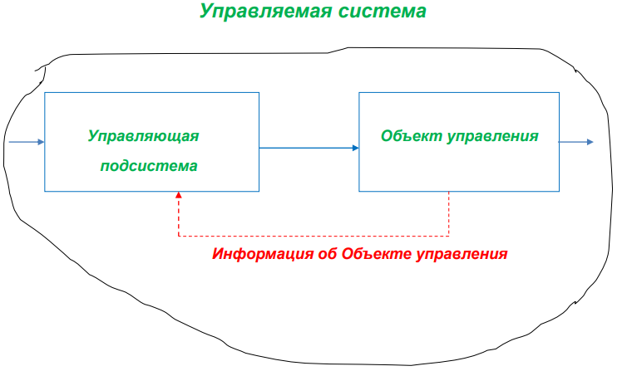

- Принцип управляемости (рисунок)
Принцип управляемости заключается в том, что сложная динамическая система не должна иметь неуправляемых подсистем, элементов, модулей, комплексов и так далее. Ни одна из подсистем не должна выпасть из процесса управления, то есть каждый элемент должен испытывать целенаправленное (управляющее) воздействие со стороны элементов системы либо данного уровня, либо вышестоящего.


